【实验目的】

1）用扭摆测定几种不同形状物体的转动惯量和弹簧的扭转常数，并与理论值进行比较。

2）验证转动惯量平行轴定理。

【实验原理】（原理概述，电学。光学原理图，计算公式）

扭摆的构造如图1所示，在垂直轴1上装有一根薄片状的螺旋弹簧2，用以产生恢复力矩。在轴的上方可以装上各种待测物体。垂直轴与支座间装有轴承，以降低摩擦力矩。3为水平仪，用来调整系统平衡。

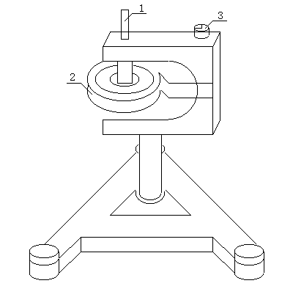

图1 扭摆

将物体在水平面内转过一角度后，在弹簧的恢复力矩作用下，物体就开始绕垂直轴作往返扭转运动。根据胡克定律，弹簧受扭转而产生的恢复力矩与所转过的角度成正比，即

 （1）

式中为弹簧的扭转常数。根据转动定律

　 （2）

其中，为物体绕转轴的转动惯量，为角加速度。令，忽略轴承的摩擦阻力矩，

则由（1）、（2）式得

 （3）

方程（3）表明扭摆运动具有角简谐振动的特性，角加速度与角位移成正比，且方向相反。此方程解为

 （4）

式中，为谐振动的角振幅，为初相位角，为角频率。谐振动的周期为

 （5）

由（5）式可知，只要测得物体扭摆的摆动周期，并在和中任何一个量为已知时，即可计算出另一个量。

本实验先测定一个几何形状规则的物体的摆动周期，它的转动惯量可以根据它的质量和几何尺寸用理论公式直接计算得到，因此可根据（5）式算出本仪器弹簧的值。接着测定其他物体的转动惯量，即将待测物体安放在本仪器顶部的各种夹具上，测定其摆动周期，由公式（5）算出物体绕转动轴的转动惯量。

理论分析证明，若质量为的物体绕通过质心轴的转动惯量为，当转轴平移距离时，则此物体对新轴线的转动惯量变为，这称为转动惯量的平行轴定理。本实验将对此定理加以验证。

【实验仪器及器材】（应写明仪器型号、规格、精度）

1．扭摆及几种有规则的待测转动惯量的物体

实心塑料圆柱体、验证转动惯量平行轴定理用的金属细杆，杆上有两块可以自由移动的金属滑块。

2．转动惯量测试仪

由主机和光电传感器两部分组成。

主机采用新型的单片机作控制系统，用于测量物体转动和摆动的周期，以及旋转体的转速，能自动记录、存贮多组实验数据并能够精确地计算多组实验数据的平均值。

光电传感器主要由红外发射管和红外接收管组成，将光信号转换为脉冲电信号，送入主机工作。因人眼无法直接观察仪器工作是否正常，但可用遮光物体往返遮挡光电探头发射光束通路，检查计时器是否开始计时和到预定周期数时，是否停止计时。为防止过强光线对光探头的影响，光电探头不能置放在强光下，实验时采用窗帘遮光，确保计时的准确。

仪器的使用方法：

（1）调节光电传感器在固定支架上的高度，使被测物体上的挡光杆能自由地通过光电门，再将光电传感器的信号传输线插入主机输入端（位于测试仪背面）。

（2）开启主机电源，“摆动”指示灯亮，参量指示“P1”、数据显示为“一―――”。

（3）本机默认设定扭摆的周期数为10，如要更改，可参照仪器使用说明重新设定更改后的周期数不具有记忆功能，一旦切断电源或按“复位”键，便恢复原来的默认周期数。

（4）按“执行”键，数据显示为“000.0”，表示仪器己处在等待测量状态，此时，当被测的往复摆动物体上的挡光杆第一次通过光电门时，仪器即开始连续计时，直至仪器所设定的周期数时，便自动停止计时，由“数据显示”给出累计的时间，同时仪器自行计算周期C1予以存贮，以供查询和作多次测量求平均值，至此，P1（第一次测量）测量完毕。

（5）按“执行”键，“P1”变为“P2”，数据显示又回至“000.0”，仪器处在第二次待测状态，本机设定重复测量的最多次数为5次，即（P1，P2…P5）。通过“查询”键可知多次测量的周期值Ci，（i=1，2…5）以及它的平均值“CA”。

【注意事项】

1、由于弹簧的扭转常数*K*值不是固定常数，它与摆动角度略有关系，摆角在900—1200左右基本相同。为了降低实验时由于摆动角度变化过大带来的系统误差，在测定各种物体的摆动周期时摆角不宜过小，摆幅也不宜变化过大。

2、探头宜放置在挡光杆的平衡位置处，挡光杆不能与它相接触，以免增大摩擦力矩。

3、机座应保持水平状态。

4、在安装待测物体时，其支架必须全部套入扭摆主轴，并将止动螺丝旋紧，否则扭摆不能正常工作。

5、称量金属细杆与木球的质量时，必须将支架取下，否则会带来极大误差。

【实验内容】

1．测出塑料圆柱体的直径、金属圆筒的内、外直径、金属细杆长度及各物体的质量。计算各物体的转动惯量理论值。

2．调整扭摆基座底角螺丝，使水准仪中的气泡居中。

3．测定扭摆的扭转常数K

（1）装上金属载物盘，并调整光电探头的位置，使载物盘上的挡光杆处于其缺口中央且能遮住发射、接收红外光线的小孔。测定其摆动周期T0。

（2）将塑料圆柱体垂直放在载物盘上，测定摆动周期T1。

（3）由T0、T1及塑料圆柱转动惯量的理论值I1’计算扭摆的扭转常数K。



4．分别测定金属圆筒、木球及金属细杆的转动惯量

扭摆上细杆、夹具、滑块装置示意图

（1）用金属圆筒代替塑料圆柱体，测定其摆动周期T2。

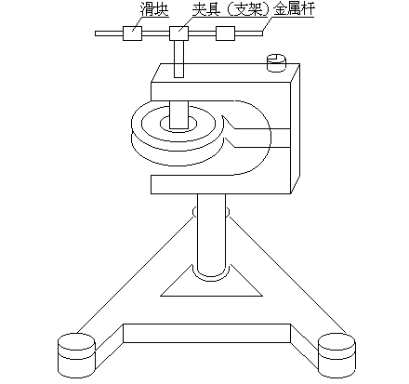（2）取下载物金属盘，装上木球，测定其摆动周期T3（在计算木球的转动惯量时，应扣除支架的转动惯量）。

（3）取下木球，按图3装上金属细杆（金属细杆中心必须与转轴重合），测定其摆动周期T4（在计算转动惯量时，应扣除夹具的转动惯量）。

（4）根据上述测定的摆动周期，分别计算出各待测物的转动惯量的实验值，并与理论值比较，计算二者的百分误差。

5．验证转动惯量平行轴定理：将滑块对称地放置在细杆两边的凹槽内，此时滑块质心离转轴的距离分别为5.00、10.00、15.00、20.00、25.00厘米，分别测定细杆的摆动周期，计算滑块在不同位置时的转动惯量(计算时应扣除支架的转动惯量)，并与理论值比较，计算百分误差。

【数据处理与结果】（画出数据表格、写明物理量和单位，计算结果和不确定度，写出结果表达式。注意作图要用坐标纸）



误差=1.917%

平行轴定理验证：



【结果讨论与误差分析】

结果讨论：通过物体的转动周期测定得出转动惯量值和理论值接近，可近似认为转动惯量的计算公式是正确的。

误差分析：1.弹簧的k值不是一定的，会随着每次实验渐渐变小

2.物体转动时受到阻力，会让周期逐渐变小

【分析讨论题及实验心得】

分析讨论：1、就是多测几个周期,一个周期内较小的量很难测出,在重复多个周期后会累加起来,就好测了,然后除以重复的次数就是每次的量.

2、偏大,设转轴偏离长细棒的中心x,那么,设想在长的一端切下长度为x的一端,粘在短的一端,则恢复为原来的样子,但这一段在切下前距离细棒的中心的距离比粘在短的一端时远,对转动惯量贡献大,因此如果转轴偏离长细棒的中心,实验测得的细棒转动惯量与理论值比较是偏大.

实验心得：通过本次实验，我对转动惯量这一物理属性有了更深入的了解，体会到了物理学的美妙内涵。